Medien – Aufgabe und Funktion (Material 4)

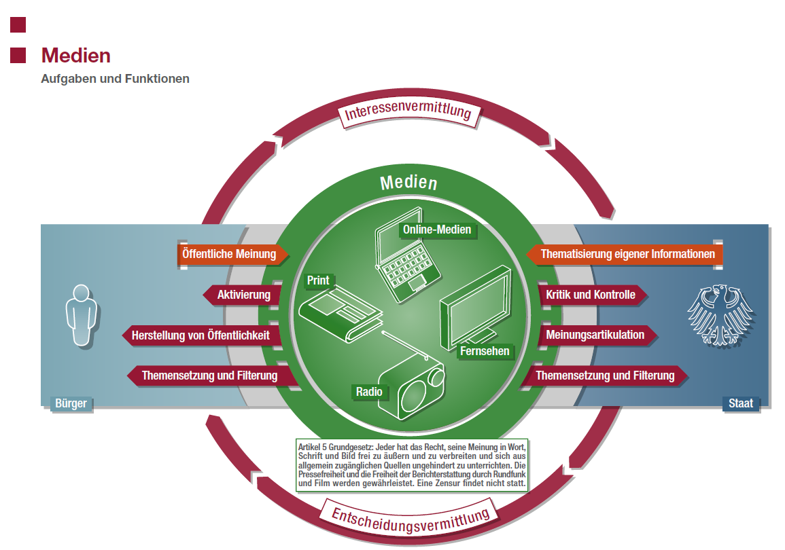

Quelle:
www.bpb.de/politik/grundfragen/24-deutschland/40490/medien
Lizenz der Grafik: Medien: Aufgaben und Funktionen Lizenz: CC-BY-NC-ND-3.0de

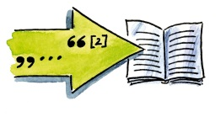

- Das abgebildete Schaubild verdeutlicht Aufgaben und Funktion der Medien. Überlege dir für jede Aufgabe der Medien eigene Beispiele. Werden die Medien den Aufgaben und Funktionen gerecht? Diskutiert in der Klasse.
- Schreibe einen zusammenhängenden Text, der die Aufgaben und Funktionen der Medien zusammenfasst und mit deinen eigenen Beispielen verdeutlicht.

